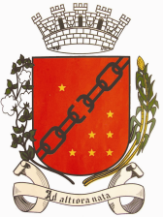
Câmara Municipal de Sete Lagoas
Gabinete do Vereador João Evangelista

PROJETO DE LEI N°_____/2023.

DISPÕE SOBRE A OBRIGATORIEDADE DAS CONCESSIONÁRIAS E PERMISSIONÁRIAS DO TRANSPORTE COLETIVO URBANO DO MUNICÍPIO DE SETE LAGOAS DE INCLUÍREM O ADESIVO DO SÍMBOLO MUNDIAL DO AUTISMO NOS ASSENTOS PREFERENCIAIS.

Art. 1º - Fica instituída a obrigatoriedade das Concessionarias e Permissionárias do Transporte Coletivo Urbano do Município de Sete Lagoas incluírem o adesivo do Símbolo Mundial do Autismo nos assentos preferenciais.
Parágrafo único: O símbolo que trata o caput se configura como uma fita, feita de peças de quebra-cabeça coloridas.
Art. 2º - O descumprimento do artigo anterior implicará ao infrator:
I - Notificação para regularizar a situação no prazo improrrogável de 30 (trinta) dias;
II – Ao pagamento de multa se descumprida a notificação, a Concessionária ou Permissionária, no valor de R$10.000,00 (dez) mil reais, devido em dobro a cada reincidência, com base na última penalidade aplicada.
III - O valor resultante da aplicação da multa será destinado ao Fundo Municipal da Assistência Social, para realização de campanhas educativas.
Art. 3º - Esta lei entrará em vigor no prazo de 120 dias após sua publicação.

Sala das Sessões, 03 de maio de 2023.

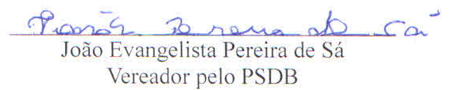

JUSTIFICATIVA

A Lei Federal nº 12.764, de 27 de dezembro de 2012, instituiu a Política Nacional de Proteção dos Direitos da Pessoa com Transtorno do Espectro Autista -TEA e estabeleceu diretrizes de abrangência nacional.
O §2º do Art. 1º prescreve que: A Pessoa Com Transtorno Do Espectro Autista é considerada pessoa com deficiência, para todos os efeitos legais. O que acaba repercutindo na aplicabilidade integral das disposições da Lei 13.146/2015, que cria o Estatuto da Pessoa com Deficiência, destinado a assegurar e a promover, em condições de igualdade, o exercício dos direitos e das liberdades fundamentais por pessoa com deficiência, visando à sua inclusão social e cidadã.
O quebra cabeça é um símbolo que representa a complexidade do Transtorno de Espectro Autista — TEA. Foi usado pela primeira vez em 1963 e popularizado pela Autism Speaks, entidade norte americana.
Empresas de transporte público precisam atualizar os adesivos antigos de prioridade, logo, este Projeto de Lei tem como principal objetivo validar as políticas Públicas de inclusão social.
Este Vereador em apoio aos familiares e pessoas com Transtorno do Espectro Autista solicita aos nobres pares o apoio à proposta.
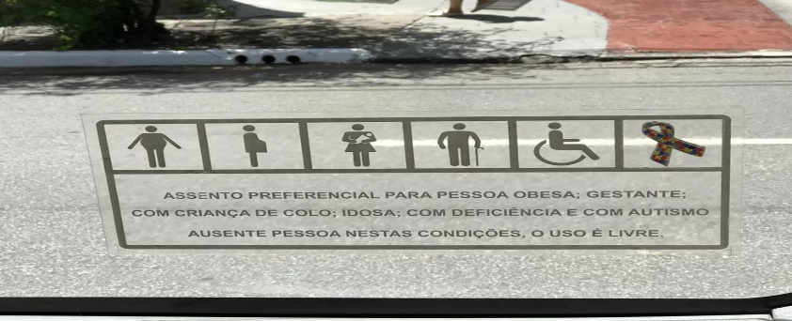

Sala das Sessões, 03 de maio de 2023.

